МИНИСТЕРСТВО ОБРАЗОВАНИЯ И НАУКИ МУРМАНСКОЙ ОБЛАСТИ
ГОСУДАРСТВЕННОЕ АВТОНОМНОЕ ПРОФЕССИОНАЛЬНОЕ ОБРАЗОВАТЕЛЬНОЕ УЧРЕЖДЕНИЕ МУРМАНСКОЙ ОБЛАСТИ «МУРМАНСКИЙ МЕДИЦИНСКИЙ КОЛЛЕДЖ»

УЧЕБНО – МЕТОДИЧЕСКАЯ РАЗРАБОТКА
ИНТЕГРИРОВАННОГО ЗАНЯТИЯ ПО ТЕМЕ:
«ФРАЗЕОЛОГИЗМЫ. УПОТРЕБЛЕНИЕ ФРАЗЕОЛОГИЗМОВ В РЕЧИ»
«IDIOMS. USAGE IN SPOKEN ENGLISH»

специальность 34.02.01 Сестринское дело
учебные дисциплины:
Английский язык, Русский язык
Разработчики:
Новак И.В., преподаватель английского языка
Труфанова Ю.А., преподаватель русского языка и литературы
Мурманск, 2021
СОДЕРЖАНИЕ
Пояснительная записка 3
Технологическая карта занятия 6
Ход занятия 14
Заключение 21
Библиографический список 22
Приложение 1 22
Приложение 2 23
Приложение 3 24
Приложение 4 25
Приложение 5 29
Приложение 6 30
Приложение 7 31
Приложение 8 32
Приложение 9 34

ПОЯСНИТЕЛЬНАЯ ЗАПИСКА

Цель создания методической разработки: обобщение и распространение опыта проведения интегрированных занятий, а также внедрения в практику преподавания коучингового подхода как одной из инновационных технологий обучения.
Учебно-методическая разработка интегрированного занятия по теме «Фразеологизмы. Употребление фразеологизмов в речи». «Idioms. Usage in spoken English» направлена на развитие и совершенствование употребления фразеологизмов в устной и письменной речи и воспитание общей культуры и эстетического восприятия окружающего мира.
Интеграция двух предметов способствует повышению мотивации учения, формированию познавательного интереса, умения обучающихся сравнивать, обобщать, делать выводы, а также закреплению навыков аудирования и говорения, расширяет словарный запас обучающихся.
В форме интегрированных уроков целесообразно проводить обобщающие уроки, на которых раскрываются проблемы, наиболее важные для двух или нескольких предметов.
Интегрированные занятия дают обучающимся широкое и яркое представление о мире, в котором они живут и взаимосвязи материальной и духовной культуры. Основной акцент приходится не столько на освоение определенных знаний, сколько на развитие образного мышления. Интегрированные занятия также предполагают обязательное развитие творческой активности обучающихся.
Это позволяет использовать содержание всех учебных дисциплин, использовать сведения из различных областей науки, культуры и искусства, что является одним из основных требований метапредметного подхода к обучению. Потребность в проведении интегрированных уроков вызвана рядом причин.
Во-первых, мир, окружающий обучающихся, познается ими в своем многообразии и единстве.
Во-вторых, интегрированные уроки развивают потенциал самих обучающихся, побуждают к активному познанию окружающей действительности, к осмыслению, к развитию логики и коммуникативных компетенций.
В-третьих, нестандартная форма проведения интегрированных уроков вызывает живой интерес обучающихся. Использование различных видов работ в течение урока поддерживает внимание обучающихся на достаточно высоком, устойчивом и продуктивном уровне, что позволяет говорить об эффективности данного и типа уроков. Такие уроки снимают утомляемость, перенапряжение обучающихся за счет переключения на разнообразные виды учебной деятельности, резко повышая познавательный интерес.
Структура интегрированных уроков отличается четкостью компактностью, сжатостью, логической взаимообусловленностью учебного материала на каждом этапе урока, большой информативной ёмкостью учебного материала.
Концепция модернизации российского образования определила направление развития системы образования. Целью образования становится овладение учеником различных компетенций, разработка средств личностно ориентированного воспитания и образования. Эти обстоятельства, требуют поиска и освоения инновационных средств, форм и методов обучения и воспитания. Огромным потенциалом, на наш взгляд, обладает коучинговый подход в образовании. Коучинг – это особая форма консультирования и индивидуальной поддержки людей, ставящая своей целью личностный и профессиональный рост. Это технология раскрытия потенциала личности с целью максимального повышения его эффективности [1].
Педагогический коучинг – это специальная система, которая помогает, используя знания и опыт самого ученика, решить его определенные проблемы и задачи, достичь поставленных целей. Эта технология помогает повышать эффективность и продуктивность образовательного процесса, осознанно овладевать знаниями, вырабатывать навыки самоанализа и прогнозирования и повышать самооценку обучающегося [2].
В рамках коучингового подхода отношения между учителем и учеником носят партнерский характер. Основными задачами учителя являются поддержка у обучающихся уверенности в своих силах, формирование у них адекватной самооценки, создание высокой учебно-познавательной мотивации и формирование ответственности за результат обучения [3].
При подведении занятия были использованы следующие приемы коучинговых технологий: стадия «Вызова», постановка SMART-целей, «Шкала знания», «Линия времени» и «Лист ожидания». Подобный прием помогает соотнести поставленные цели и достигнутый результат, проанализировать те изменения, которые произошли в результате образовательной деятельности и определить дальнейшие действия для достижения конечной цели.
Коучинговый подход – это подход, направленный на развитие личности каждого обучающегося. Основной целью данного подхода является не столько получение готовых знаний, сколько развитие умения приобретать знания самостоятельно и применять их в жизни. Этот подход исключает негативное отношение к учебному процессу.
Учебно–методическая разработка составлена с учетом современных требований к методике преподавания английского и русского языков и демонстрирует реализацию метапредметного, деятельностно–компетентностного и личностно ориентированного подходов в преподавании иностранного и родного языков в профессиональной образовательной организации и направлена на формирование следующих компетенций: предметной, коммуникативной, информационной, социальной, исследовательской, культурологической и рефлексивной через формирование опыта самостоятельного решения различных проблем.
Учебно–методическая разработка составлена в соответствии с Федеральным государственным образовательным стандартом среднего профессионального образования и предназначена для преподавателей английского и русского языков профессиональных образовательных и общеобразовательных организаций. В разработку включены задания медицинской и профессиональной направленности, а так же представлены задания, посвященные 75-годовщине Победы над фашистской Германией, включающие краеведческий материал (Арктические конвои во время Отечественной войны).
В разработке представлены методы и формы информационно–коммуникационного интерактивного обучения и элементов педагогического коучинга.
Разработка включает:
- технологическую карту;
- презентации;
- иллюстрации;
- аудиосообщение;
- критерии оценки;
- оценочный лист студентов;
- лист ожидания;
- лист «Шкала знаний»;
- лист «SMART-цели»;
- ключи.

ТЕХНОЛОГИЧЕСКАЯ КАРТА ЗАНЯТИЯ
Тема: «Фразеологизмы. Употребление фразеологизмов в речи». «Idioms. Usage in spoken English»
Продолжительность занятия: 90 минут
Цель занятия: развивать и совершенствовать навыки устной и письменной речи по теме «Фразеологизмы. Употребление фразеологизмов в речи». «Idioms. Usage in spoken English» в соответствии с лексико–грамматическими требованиями английского и русского языков; расширить знания студентов о возможностях образной и выразительной речи с использованием фразеологизмов.
Задачи:
Образовательные:
- совершенствовать письменную и устную речь по теме;
- сформировать понятие о фразеологизме;
- сформировать представление об употреблении фразеологизмов в устной и письменной речи;
- расширить словарный запас;
- научить употреблять в устной и письменной речи фразеологические единицы.
Развивающие:
- развивать умения логически излагать свои мысли в соответствии с нормами русского/английского языков;
- развивать творческие способности;
- развивать логическое мышление;
- развивать умения эффективно планировать свою работу;
- развивать умения работать в команде, группе;
- развивать навыки выступления перед аудиторией;
- развивать навыки само – и взаимооценки;
- развивать навыки работы с ПК и интернет–ресурсами
Воспитательные:
- совершенствовать коммуникативные навыки;
- формировать положительную и устойчивую мотивацию к изучению русского и английского языков;
- способствовать воспитанию чувства ответственности за результат совместной работ, за порученное дело;
- воспитывать культуру учебного труда;
- способствовать формированию навыков взаимопомощи и сотрудничества;
- воспитывать культуру экономного расходования ресурсов времени;
- формировать интерес к мировой культуре и уважительное отношение к ней;
- способствовать воспитанию общей культуры и эстетического восприятия окружающего мира.

В процессе подготовки и проведения занятия обучающиеся формируют следующие компетенции:

- ОК 2. Организовывать собственную деятельность, выбирать типовые методы и способы выполнения задач, оценивать их эффективность и качество.
- ОК 4. Осуществлять поиск и использование информации, необходимой для эффективного выполнения возложенных на него профессиональных задач, а также для своего профессионального и личностного развития.
- ОК 5. Использовать информационно–коммуникационные технологии в образовательной деятельности.
- ОК 6. Работать в коллективе и команде, эффективно общаться с коллегами, руководством.
- ОК 7. Брать на себя ответственность за работу членов команды, за результат выполнения заданий.

Тип занятия: комбинированный
Место проведения: кабинет литературы и русского языка
Программно–дидактическое обеспечение: ПК, проектор, экран, презентации, аудиоматериалы, план занятия, критерии оценки, карточки с номерами команд, рейтинговая таблица, раздаточный материал по теме занятия, тематический словарь, поздравительные открытки, раздаточный материал в рамках коучингового подхода, тетрадь с домашним заданием.

Вид занятия: интегрированный, в форме конкурса.
Межпредметные связи: английский язык, русский язык.

Предварительная подготовка:
1. Найти и выписать 10 фразеологизмов на русском языке;
2. Найти и выписать 10 фразеологизмов на английском языке.

- Этапы занятия

Этапы занятия | Время, мин | Деятельность преподавателя | Деятельность студента | Методы, приемы и формы обучения | Прогнозируемый результат образовательной деятельности | Учебно–методическое обеспечение
Организационный момент. | 1 мин | Приветствие  Проверка готовности студентов к занятию  Представление коллег. | Приветствуют преподавателя | Учебно–организационные | Создание благоприятных условий деятельности
Актуализация знаний. | 3 мин | Студентам предлагаются прослушать мотивационный диалог и ответить на вопрос «Что необычного вы заметили в нашем диалоге?» | Высказывают свою точку зрения. | Проблемный вопрос;  элементы ролевой игры преподавателей | Студенты отмечают большое количество фразеологизмов в мотивационном диалоге
Тема, цели и задачи занятия. Мотивация. | 10 мин | Преподаватели предлагают студентам определить тему, цели и задачи занятия, используя элементы коучинговых технологий. | Студенты озвучивают тему, цели и задачи занятия (преподаватели оказывают помощь при необходимости). | Коучинговые технологии | Понимание студентами цели и задач занятия. | Лист «Шкала знаний», лист «SMART-цели», «лист ожидания» (Приложение 1, 2, 3)
Объяснение и закрепление нового материала.  Подведение итогов этапа | 10 мин | Преподаватели предлагают студентам самостоятельно сформулировать определение фразеологизма и записать верное определение в тетради. Найти фразеологизмы в предложенных сочетаниях. | Студенты самостоятельно формулируют определение фразеологизма и записывают верное определение в тетради. Находят фразеологизмы в предложенных сочетаниях. | Дискуссия, объяснение, упражнение на классификацию | Студенты самостоятельно формулируют определение фразеологизма и записывают верное определение в тетради. Находят фразеологизмы в предложенных сочетаниях. | Мультимедийное оборудование, презентация (Приложение 4)
Экспозиция конкурса | 5 мин | Объясняет порядок проведения конкурса | Студенты знакомятся с ходом конкурса и его оснащением (раздаточный материал). | Объяснение | Понимание студентами условий проведения конкурса | Раздаточный материал (лист с перечнем конкурсных заданий и критериями оценки (Приложение 5), рейтинговая таблица на доске.
Задание № 1  Придумать название и девиз своей команды, используя фразеологизмы.  Подведение итогов | 2 мин | Предлагает командам дать название команды и придумать девиз, используя только фразеологизмы. | Каждая команда дает название команды и придумывает девиз, используя только фразеологизмы | Методы интерактивного обучения, дискуссия, групповая работа, решение проблемного вопроса. | Каждая команда представляет название девиз команды | Рабочие тетради с домашним заданием (подборка 10 русских и 10 английских фразеологизмов), рейтинговая таблица на доске.
Задание № 2  Узнать фразеологизм по картинке.  Подведение итогов | 7 мин | Предлагает узнать фразеологизм по картинке и раскрыть его значение. | Студенты пытаются узнать фразеологизм по картинке и раскрыть его значение. | Групповая практическая работа, дискуссия, коммуникативный метод. | Студенты узнают фразеологизм по картинке и раскрывают его значение. | Мультимедийное оборудование, презентация (Приложение 4), рабочие тетради, рейтинговая таблица на доске.
Задание № 3. Составить фразеологизмы из отдельных слов. (Фразеологизмы включают анатомические названия). | 10 мин | Предлагают составить из отдельных слов 5 английских и 5 русских фразеологизмов с анатомическими названиями, записать их на листе и определить их значение.  Подводят итог. | Студенты составляют из отдельных слов 5 английских и 5 русских фразеологизмов с анатомическими названиями, записывают их на листе и определяют их значение. | Дискуссия, групповая, интерактивная, коммуникативная формы работы. | Студенты верно составляют из отдельных слов 5 английских и 5 русских фразеологизмов с анатомическими названиями, записывают их на листе и определяют их значение. | Раздаточный материал, рейтинговая таблица на доске.
Задание № 4. Прослушать и понять аудиосообщение. | 5 мин | Предлагают прослушать и понять аудиосообщение и выписать фразеологизмы.  Подводят итог | Студенты прослушивают аудиосообщение и выписывают фразеологизмы. | Аудирование, дискуссия, групповая, интерактивная, коммуникативная формы работы. | Студенты прослушивают аудиосообщение и выписывают максимальное количество фразеологизмы. | Мультимедийное оборудование, презентация, аудиозапись поздравления английского студента с 75-летием Победы, рабочие тетради, рейтинговая таблица на доске.
Задание № 5.  Написать поздравительную открытку на английском языке. | 10 мин | Предлагают написать поздравительную открытку на английском языке, используя фразеологизмы.  Подводят итог. | Студенты пытаются написать поздравительную открытку на английском языке, используя фразеологизмы. | Дискуссия, групповая, интерактивная, коммуникативная формы работы. | Студенты пишут поздравительную открытку на английском языке на достаточно хорошем уровне, используя фразеологизмы. | Рабочие тетради, мультимедийное оборудование, презентация, поздравительные открытки, рейтинговая таблица на доске.
Задание № 6. Составить мини-рассказ на тему «Мой урок». | 16 мин | Предлагают составить мини-рассказ на тему «Мой урок» с использованием фразеологизмов.  Подводят итог. | В группе обсуждают варианты ответов, выполняют задание. | Групповые, интерактивные, коммуникативные формы работы. | Студенты составляют мини-рассказ на тему «Мой урок» на достаточно хорошем уровне с максимальным использованием фразеологизмов и представляют свои рассказы в аудитории. | Рабочие тетради, рейтинговая таблица на доске.
Подведение итогов конкурса | 2 мин | Выставляют итоговые баллы, определяют и поздравляют победителей. | Воспринимают информацию |  | Объективно оценивают личный вклад каждого члена группы в подготовку и проведение конкурса. | Рейтинговая таблица на доске.
Подведение итогов занятия | 5 мин | Предлагают оценить результаты занятия, используя инструменты коучинга. | Студенты оценивают результаты занятия, применяя элементы коучинговых технологий. | Элементы коучинговых технологии, интерактивные, коммуникативные формы работы. Рефлексия. | Осознают результат своего труда на занятии. | Лист «Шкала знаний», лист «SMART-цели», «лист ожидания», лист «Подведение итогов»
Домашнее задание | 1 мин | Предлагают домашнее задание: написать текст на тему «Моя будущая профессия» с использованием фразеологизмом на русском и английском языках. Объем текста – 15 предложений. | Записывают домашнее задание. |  | Выполняют задание к следующему занятию.

ХОД ЗАНЯТИЯ
I. Организационный момент: 2 минуты.

Преподаватель русского языка:
Здравствуйте, уважаемые студенты! Мы рады видеть вас на нашем интегрированном занятии, которое будет проводиться на 2 языках. Сегодняшнее занятие будет проведено преподавателями русского языка и преподавателем английского языка.
Поскольку основная часть нашего занятия будет проходить в форме конкурса, вам предлагается сформировать команды согласно вытянутым карточкам с цифрами.
(Студенты тянут карточку с номером команды и занимают место согласно номеру)
Начинаем наше занятие.

II. Введение в тему: 5 минут
Мотивационный диалог.
Преподаватель русского языка: «Уважаемая коллега, сколько лет сколько зим. Что случилось? Что Вы нос повесили?».
Преподаватель английского языка: «Чувствую себя не в своей тарелке. Из кожи вон лезу, готовлю открытое занятие».
Преподаватель русского языка: «Вы, наверное, крутитесь как белка в колесе?».
Преподаватель английского языка: «Да уж, в точку. Я работаю не покладая рук, а студенты стоят на ушах, бьют баклуши, чешут языками, тянут кота за хвост».
Преподаватель русского языка: «Ох, мне кажется, Вы делаете из мухи слона».
Преподаватель английского языка: «Да, есть, конечно, среди студентов белые вороны, которые пашут как лошади, семи пядей во лбу. Не поверите, душа радуется, глаз отдыхает».
Преподаватель русского языка: «А когда у вас урок?».
Преподаватель английского языка: «Это еще вилами по воде писано, а с такими темпами подготовки, вообще, когда рак на горе свистнет».
Преподаватель русского языка: «Ну, ни пуха вам не пера».

Проблемный вопрос: «Что необычного вы заметили в нашем диалоге?».
Предполагаемый ответ: «В вашем диалоге много фразеологизмов».
Контрольный вопрос: «Какие фразеологизмы вы запомнили?».
Обучающиеся называют запомнившиеся фразеологизмы.

III. Тема, цели, задачи занятия. Учебная мотивация.
Теоретический блок. 25 минут

Преподаватель русского языка: «Уважаемые обучающиеся, сможете ли вы определить тему нашего сегодняшнего занятия?»
Предполагаемый ответ: «Фразеологизмы».
Преподаватель русского языка, преподаватель английского языка: «Молодцы, итак, тема нашего занятия: «Фразеологизмы. Употребление фразеологизмов в речи»/ «Idioms. Usage in Spoken English». (Тема на слайде на двух языках). Запишите тему в рабочие тетради.
Преподаватель английского языка:  «Before we continue our lesson let's get to know some new words and word expressions you may need during the work. Take the word list, read new words, try to remember them. It's a good chance to show your competence in reading transcription». | «Прежде чем мы продолжим занятие, давайте познакомимся с новой лексикой, которая вам потребуется на уроке. Возьмите лист с новыми словами и прочитайте их, стараясь запомнить. Хорошая возможность показать свою компетентность в чтении транскрипции».

Преподаватель английского языка:  «Studying a foreign language a man becomes familiar with the national culture reflected in the language. We get a unique possibility to understand traditions, culture and the history of the country». | «Изучая иностранный язык, человек приобщается к национальной культуре, хранимую изучаемым языком. Мы получаем уникальную возможность через лексику и фразеологию понять не только своеобразие культуры и традиций, но и историю страны».

Преподаватель русского языка: «Фразеологизмы отражают национальную самобытность любого языка. Во фразеологии запечатлен богатый исторический опыт народа. Изучение фразеологии повышает культуру речи и общую культуру человека. Правильное и уместное использование фразеологизмов придает речи особую выразительность, меткость, образность».

Применение элементов коучинговых технологий | «Шкала знания» (Приложение 1)  Преподаватель русского языка:  «Прежде чем приступить изучению новой темы, прошу вас взять лист «Шкала знания» и отметить на нем свой уровень владения темой на данный момент, где 1 – «не знаю ничего», 10 – «являюсь экспертом по этой теме».  Время самооценки: 1 минута.  Есть ли желающие озвучить свой уровень?  Отложите в сторону лист «Шкала знания», он нам понадобится при подведении итогов занятия»
Постановка SMART-целей (Приложение 2).

Преподаватель русского языка:
«Теперь возьмите лист «SMART-цели». Напомню, что цель должна быть конкретной, измеримой, достижимой, актуальной, ограниченной во времени. Итак, сформулируйте конкретную цель изучения фразеологизмов в русском и английском языках. Например, получить зачет по учебной дисциплине. Ваша цель должна быть измеримой. Например, оценку «5» поданной теме. Подумайте, насколько достижима и реальна ваша цель. Убедитесь, что достижение этой цели реально принесет вам пользу, и подумайте о том, что вы получите, достигнув этой цели. Например, я получу стипендию. И обязательно определите время, когда вы собираетесь достичь вашей цели. Например, конец семестра. У вас есть 2 минуты. Есть ли желающие озвучить свои цели?
«Лист ожидания» (Приложение 3)

Преподаватель русского языка:
«Возьмите лист ожидания и напишите, что вы ожидаете от нашего занятия и чему вы хотите научиться? У вас есть 2 минуты.
Есть ли желающие озвучить свои ожидания?»

Преподаватель русского языка:
«Тема нашего занятия «Фразеологизмы. Употребление фразеологизмов в речи». Дайте определение фразеологизмам».
Предполагаемый ответ: Устойчивое выражение.
На презентации вы можете увидеть полное определение (Приложение 4, слайд 3).
(Студенты записывают определение в тетрадь).
Как отличить фразеологизм от других словосочетаний?
Предполагаемый ответ: «Фразеологизм можно заменить синонимом и нельзя изменить или заменить ни одну из его составляющих».
На презентации (Приложение 4, слайд 4) вы можете увидеть признаки фразеологизмов, отличающие их от свободных словосочетаний. Запишите их в тетрадь. (Записывают в рабочую тетрадь).
Теперь потренируемся в определении фразеологизмов. Найдите фразеологизмы в предложенных словосочетаниях (Приложение 4, слайд 6). Выпишите их в тетрадь. Откроем вам секрет, их должно быть одиннадцать. Назовите фразеологизмы.
Время: 2 минуты

Ключи к заданию (Приложение 4, слайд 7).

Занятие будет проводиться в форме конкурса. На ваших столах лежат: перечень этапов конкурса и критерии оценки (Приложение 5), словари и черновики. Каждый участник получит ту оценку, которую заработает его команда.

IV. Ознакомление с условиями конкурса и критериями оценки.

Преподаватель английского языка:  "So, we are starting our contest. It includes 6 tasks, each of them is evaluated by definite number of points. At the end of the contest points are summed up to get the final result.  On the blackboard you can see the diagram with the names of the contest's tasks, where the points will be written down.  Well, your homework was to copy 10 English and Russian idioms, which you may use during the lesson. Take the list with the names of the contest's tasks evaluation criteria». | «Итак, мы начинаем наш конкурс. В конкурс включены 6 заданий, каждое из них оценивается определенным количеством баллов, которые суммируются, и в конце занятия мы подведем конечный результат. На доске вы видите рейтинговую таблицу, в которую будут вноситься баллы"  Вашим домашним заданием было выписать 10 английских и 10 русских фразеологизмов, этими материалами вы можете пользоваться в течение всего занятия. Возьмите лист с перечнем конкурсных заданий и критериями оценки».

V. Практическая часть: проведение конкурса.

Преподаватель английского языка:  «Task 1. You are to give a name to your team and a motto using idioms. You may use both the Russian and the English languages.  You are given 2 minutes.  Now, present your teams» | Задание № 1. За две минуты вы должны дать название команды и придумать девиз, используя только фразеологизм. За это задание команда получает 2 балла. Названия могут быть как на русском, так и на английском языках.  Подведение итогов: команды представляют название и девиз.

Преподаватель русского языка:
«Задание № 2. Узнайте фразеологизм по картинке. Вам предлагается 10 изображений, 5 из которых иллюстрируют русские фразеологизмы, а 5 – английские (Приложение 4, слайд 8, 10, 12, 14, 16, 18, 20, 22, 24, 26). Назовите фразеологизмы и раскройте значение. За каждый правильный ответ команда получает 1 балл. Ответ принимается по поднятой руке. Задание выполняется на скорость. Ответ необходимо дать в течение 5 секунд.
Запишите неизвестные вам фразеологизмы, они вам потребуются для выполнения других конкурсов и домашнего задания».

Предполагаемые ответы на русском языке (Приложение 4, слайд 9, 11, 13, 15, 17, 19, 21, 23, 25, 27):
- «вилами по воде писано» - неточно;
- «зарыть талант в землю» - не развивать способности, таланты;
- «заткнуть за пояс» - превзойти соперника;
- «на седьмом небе» - быть очень счастливым;
- «спустя рукава» - плохо что-либо сделать;
- «be blue in the face» – делать что-либо до изнеможения, «до потери пульса», «до посинения»;
- «the black sheep» - не такой как все, «белая ворона», «в семье не без урода»;
- «a storm in a teacup»- «буря в стакане», переполох по незначительному поводу;
- «rain cats and dogs» - «льет как из ведра», сильный дождь;
- «as cool as cucumber» - «спокойный как удав», хладнокровный человек.

Подведение итогов: выставление баллов.

Преподаватель английского языка:  «Task 3. Dear students, you are future medical personal, so you should know idioms connected with your professional activity. On your desks you can see envelopes with fragments of 5 English and 5 Russian idioms which include anatomy terms. Your task is to make idioms out of separate fragments, write them down and determine their meaning.  You have 10 minutes  Evaluation of the results  Self-analysis | Задание № 3. Уважаемые студенты, вы будущие медицинские работники, и вам следует знать лексику, связанную с вашей профессиональной деятельностью. На ваших столах вы видите конверты, в них фрагменты 5 английских и 5 русских фразеологизмов с анатомическими названиями (Приложение 6). Ваша задача: составить из отдельных слов фразеологизмы и определить их значение и записать их на листе. Время выполнения задания 10 минут.  Подведение итогов: выставление баллов.  Самоанализ

Look at the keys and compare with your answers \ Посмотрите на ключи (Приложение 4, слайд 28, 29) и сравните с вашими ответами
- На короткой ноге – быть близко знакомым
- Без царя в голове – о взбалмошном, глупом, пустом, неосмотрительном человеке
- Водить за нос – обманывать
- Семи пядей во лбу – очень умный человек
- Хоть кол на голове теши - об упрямом, не поддающемся уговорам или равнодушном человеке.
- To have a finger in every pie – в каждой бочке затычка
- To keep an eye on – следить за чем-то
- To make someone’s hair stand on end – сильно испугаться
- To break a leg – ни пуха ни пера
- To keep one’s fingers crossed – держать кулачки, надеяться на удачу

Запишите неизвестные вам фразеологизмы, они вам потребуются для выполнения других конкурсов и домашнего задания.
(Студенты записывают в рабочую тетрадь фразеологизмы, которые ранее были неизвестны).

Преподаватель русского языка подводит итоги, анализируя допущенные ошибки.

Преподаватель русского языка:
«Задание № 4. Уважаемые студенты! Мы получили аудиосообщение (Приложение 4, слайд 31) от английской студентки (Приложение 4, слайд 30). Вам следует 2 раза внимательно прослушать сообщение и записать фразеологизмы, которые вы услышите в речи, перевести их на русский язык, представить их аудитории. Время выполнения 4 минуты. 1 фразеологизм – 1 балл».
Ключи к заданию (Приложение 4, слайд 32).
Подведение итогов: анализ ошибок и выставление баллов, фразеологизмы, употребленные в задании, записываются в учебную тетрадь.

Преподаватель английского языка:  «Task 5. Send Jane a festive postcard for the Victory Day, using idioms.  You will get 1 point for 1 idiom. You may use idioms given on the slide.  Time: 10 minutes.  Get ready to present your postcards in the class». | Задание № 5. Напишите Джейн поздравительную открытку (Приложение 7) с Днем Победы, используя фразеологизмы (Приложение 4, слайд 33). Употребление одного фразеологизма оценивается 1 баллом. Вы можете использовать фразеологизмы, представленные на слайде. Время выполнения 10 минут. По окончании работы открытки зачитываются в аудитории.  Подведение итогов

Преподаватель русского языка:
«Задание № 6. Составьте мини-рассказ на тему «Мой урок», используя фразеологизмы. Употребление одного фразеологизма оценивается 1 баллом. Время выполнения 7 минут. По окончании работы рассказы зачитываются в аудитории».

VI. Подведение итогов конкурса, вручение призов.

VII. Рефлексия с применением коучинговых технологий

Преподаватель русского языка:
«А теперь перечитайте внимательно свои SMART-цели. На листе «Шкала знаний» отметьте, насколько вы приблизились к своим целям, и насколько повысился ваш уровень знаний по теме на данном этапе. Если вы продвинулись вперед, поаплодируйте себе. Есть ли желающие озвучить свой уровень? Возьмите в руки свой «Лист ожиданий» и ответьте на вопрос: совпали ваши ожидания с результатами, достигнутыми на уроке?

Возьмите лист «Подведение итогов» (Приложение 8; Приложение 4, слайд 34) и продолжите предложения:

Сегодня я узнал…
Было интересно…
Было трудно…
Я выполнял задания…
Я понял, что…
Теперь я могу…
Я научился…
У меня получилось …
Я смог…
Я попробую…
Меня удивило…
Мне захотелось…

VIII. Домашнее задание: написать текст на тему «Моя будущая профессия» с использованием фразеологизмом на русском и английском языках. Объем текста – 15 предложений.

ЗАКЛЮЧЕНИЕ
Интеграция содержания разных учебных дисциплин является одним из основных современных подходов в обучении – метапредметного подхода, позволяющего познавать окружающий мир в его многообразии и единстве.
Тема «Фразеологизмы. Употребление фразеологизмов в речи». «Idioms. Usage in spoken English», выбранная для проведения занятия, входит в программы учебных дисциплин русского и английского языков, интеграция которых позволяет дать более широкое и углубленное представление об использовании фразеологизмов в устной и письменной речи.
Учебно-методическая разработка интегрированного занятия «Фразеологизмы. Употребление фразеологизмов в речи». «Idioms. Usage in spoken English» была апробирована в Государственном автономном профессиональном образовательном учреждении Мурманской области «Мурманский медицинский колледж» с участием студентов 1 курса специальности 34.02.01 Сестринское дело на базе основного общего образования (Приложение 9).
На занятии были использованы разнообразные формы и методы обучения: интерактивные, коммуникативные, поисковые, методы критического мышления, информационно-коммуникативные, игровые, элементы коучинговых технологий.
Практическая часть занятия была проведена в форме конкурса. Задания, предложенные к выполнению, включали в себя упражнения на все виды речевой деятельности. Состязательность, командная работа и творческие задания вызвали интерес и поддерживали высокую активность обучающихся на протяжении всего занятия.
Выбранные формы и методы обучения отвечают современным требованиям к подготовке и проведению занятий и демонстрируют реализацию метапредметного, деятельностно-компетентностного и личностно ориентированного подходов в преподавании русского и английского языков.

БИБЛИОГРАФИЧЕСКИЙ СПИСОК
- Кагукина Т.В. Коучинговый подход в школьном образовании. [Электронный ресурс]: Видеоуроки в интернете. – Режим доступа: https://videouroki.net/webinar/kouchinghovyi-podkhod-v-shkol-nom-obrazovanii.html - Коучинговый подход в школьном образовании.
- Руководство для учителя. Второй (основной) уровень. Издание третье, 2014.
- Использование технологии коучинга на уроках в начальной школе [Электронный ресурс]: Инфоурок. – Режим доступа: https://infourok.ru/ispolzovanie-i-kouchinga-na-urokah-v-nachalnoy-shkole-3714683.html - Использование технологии коучинга на уроках в начальной школе.

ПРИЛОЖЕНИЕ 1
ЛИСТ «ШКАЛА ЗНАНИЙ»

или
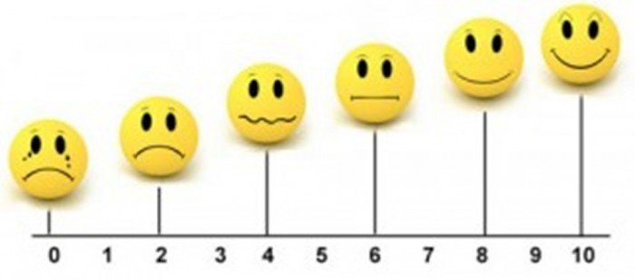

ПРИЛОЖЕНИЕ 2
ЛИСТ «SMART-ЦЕЛИ»

- Какого результата Вы хотите достичь, изучив данную тему?
- Какой показатель будет говорить о том, что цель достигнута?
- Насколько реально достижение Вашей цели?
- Стоит ли эта задача усилий, которые потребуется приложить?
- Когда Вы сможете достичь этой цели?

ПРИЛОЖЕНИЕ 3
ЛИСТ ОЖИДАНИЯ

- Что я хочу узнать сегодня?
_______________________________________________________________________________________________________________________________________________________________________________________________________________________________________
- Чему я хочу научиться?
_______________________________________________________________________________________________________________________________________________________________________________________________________________________________________

ПРИЛОЖЕНИЕ 4
ПРЕЗЕНТАЦИЯ К ЗАНЯТИЮ
Слайд 1 | 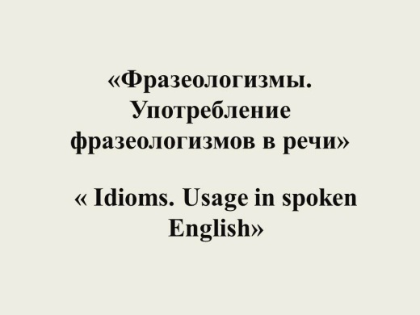 | Слайд 2 | 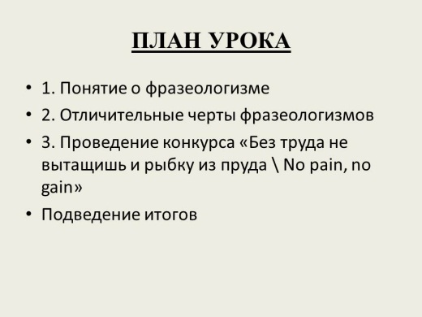
Слайд 3 | 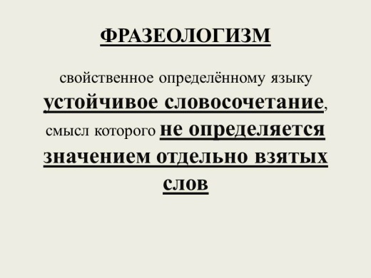 | Слайд 4 | 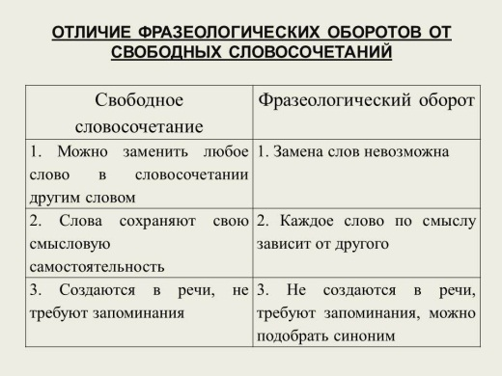
Слайд 5 | 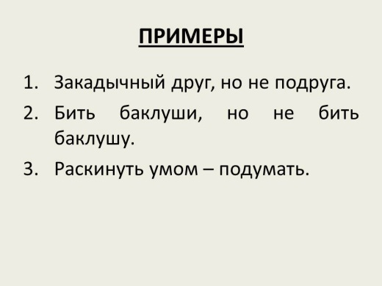 | Слайд 6 | 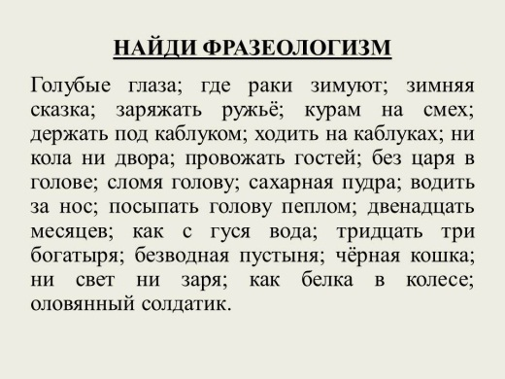
Слайд 7 | 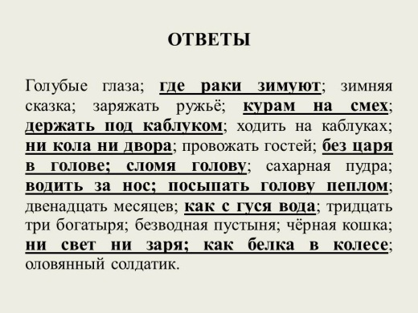
Слайд 8 |  | Слайд 9
Слайд 10 |  | Слайд 11
Слайд 12 |  | Слайд 13 | 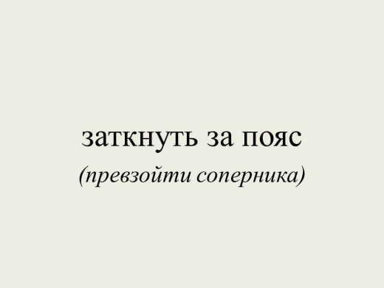
Слайд 14 | 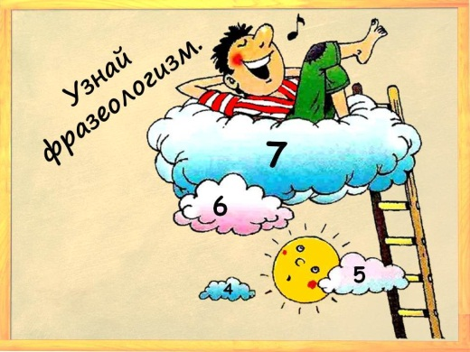 | Слайд 15
Слайд 16 |  | Слайд 17 | 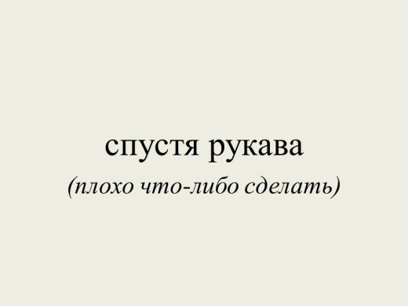
Слайд 18 | 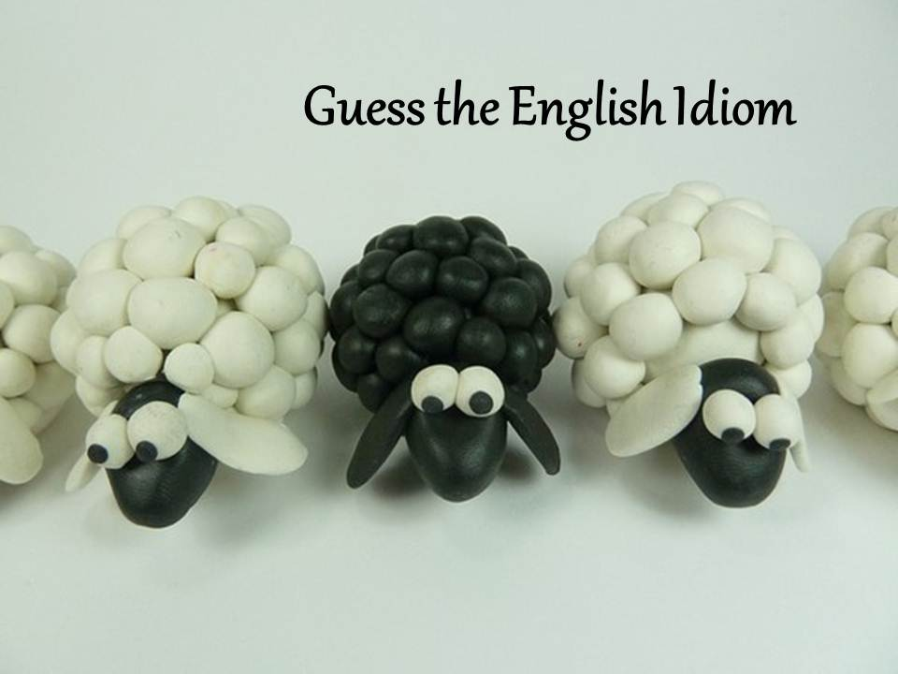 | Слайд 19 | 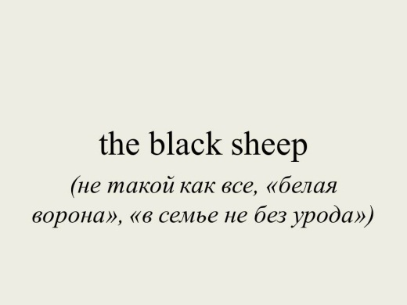
Слайд 20 | 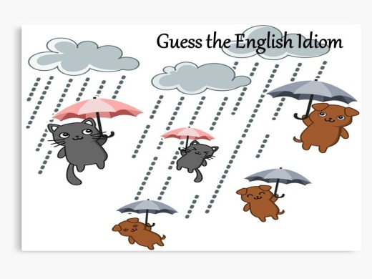 | Слайд 21 | 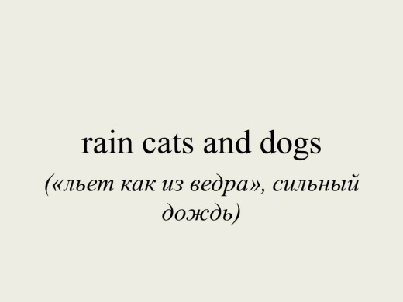
Слайд 22 |  | Слайд 23 | 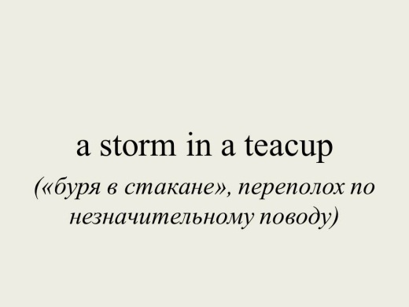
Слайд 24 |  | Слайд 25 | 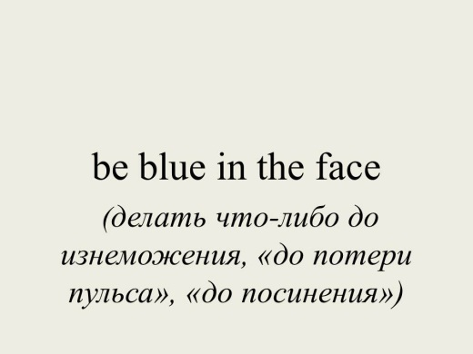
Слайд 26 | 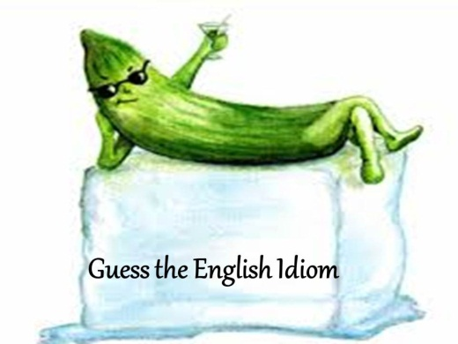 | Слайд 27 | 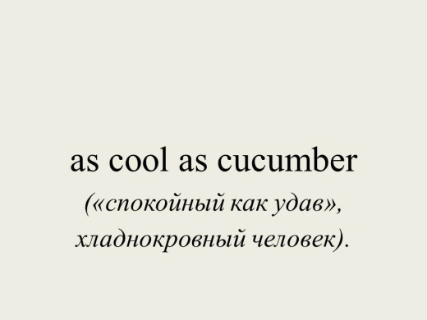
Слайд 28 | 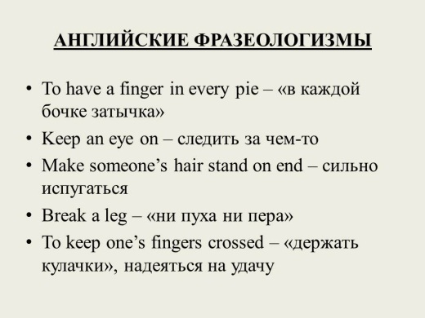 | Слайд 29 | 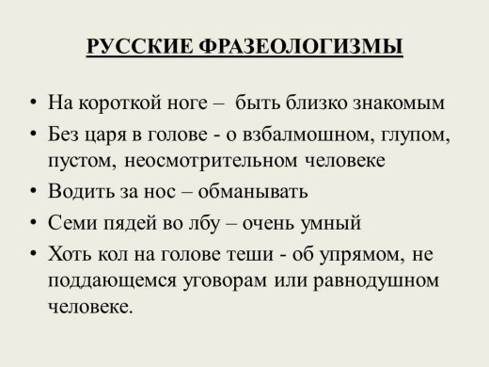
Слайд 30 |  | Слайд 31 | 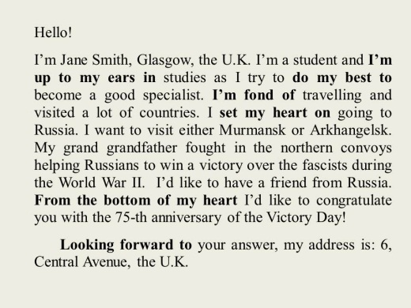
Слайд 32 | 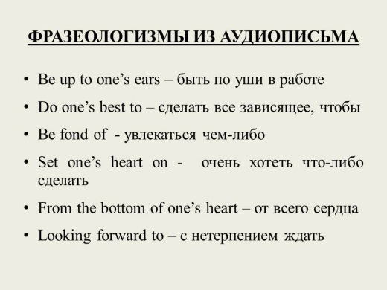 | Слайд 33 | 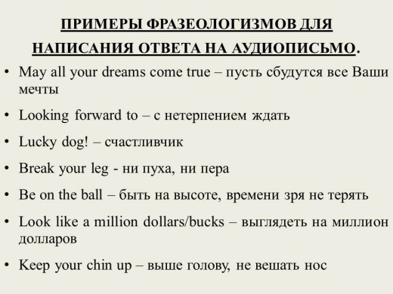
Слайд 34 | 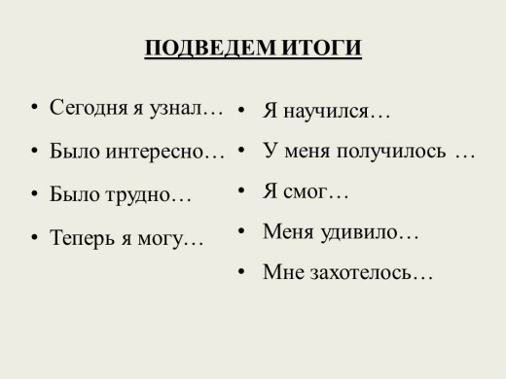 | Слайд 35 | 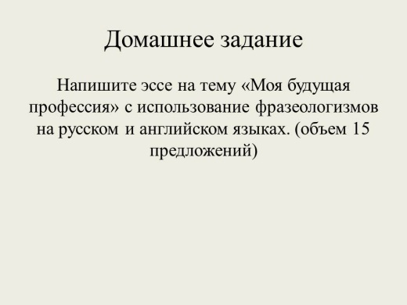

ПРИЛОЖЕНИЕ 5
КОНКУРСНЫЕ ЗАДАНИЯ
CONTEST TASKS
№ п/п | Название конкурсных заданий  The names of the tasks | Баллы  points | Время  time
 | Придумайте название и девиз команды, используя фразеологизмы как на русском, так и на английском языках.  Give the name and the motto of the team. | 2 | 2 мин\min
 | Узнайте фразеологизм по картинке  Guess the idioms on the picture | 10 | На скорость выполнения\ you should do the task as quick as possible
 | Составьте из отдельных слов 5 английских и 5 русских фразеологизмов с анатомическими названиями. Определите их значение.  Make idioms out of fragments. Give the meaning. | 10 | 10 мин\min
 | Аудирование сообщения английского студента.  Найдите фразеологизмы в речи Джейн Смит быстрее других, запишите их и представьте аудитории.  Listen to the audio letter from Jane Smith, find idioms, write them down and present to the class. | 1 фразеологизм – 1 балл  1 idiom- 1 point | 2 мин\min
 | Напишите Джейн поздравительную открытку ко дню Победы, используя фразеологизмы. Зачитайте в классе.  Write Jane a festive postcard for the Victory Day using idioms. Present it to the class. | 1 фразеологизм – 1 балл  1 idiom- 1 point | 10 мин
 | Составьте мини-рассказ на русском языке на тему «Мой урок», используя фразеологизмы. | 1 фразеологизм – 1 балл  1 idiom- 1 point | 7 мин

Критерии итогового оценивания:

0 - 10 – неудовлетворительно;
11 - 20 – удовлетворительно;
21 - 27 – хорошо;
28 и выше – отлично.

ПРИЛОЖЕНИЕ 6
КОНВЕРТЫ С ФРАГМЕНТАМИ 5 АНГЛИЙСКИХ И 5 РУССКИХ ФРАЗЕОЛОГИЗМОВ С АНАТОМИЧЕСКИМИ ТЕРМИНАМИ

Инструкция: командам
To have a finger in every pie – в каждой бочке затычка
Keep an eye on – следить за чем-то
Make someone’s hair stand on end – сильно испугаться
Break a leg – ни пуха ни пера
To keep one’s fingers crossed – держать кулачки, надеяться на удачу

На короткой ноге – быть близко знакомым
Без царя в голове - о взбалмошном, глупом, пустом, неосмотрительном человеке
Водить за нос – обманывать
Семи пядей во лбу – очень умный
Хоть кол на голове теши - об упрямом, не поддающемся уговорам или равнодушном человеке.

ПРИЛОЖЕНИЕ 7
ПОЗДРАВИТЕЛЬНАЯ ОТКРЫТКА

ПРИЛОЖЕНИЕ 8
ЛИСТ «ПОДВЕДЕНИЕ ИТОГОВ»

- Сегодня я узнал…

- Было интересно…

- Было трудно…

- Я выполнял задания…

- Я понял, что…

- Теперь я могу…

- Я почувствовал, что…

- Я приобрел…

- Я научился…

- У меня получилось …

- Я смог…

- Я попробую…

ПРИЛОЖЕНИЕ 9
ФОТООТЧЕТ
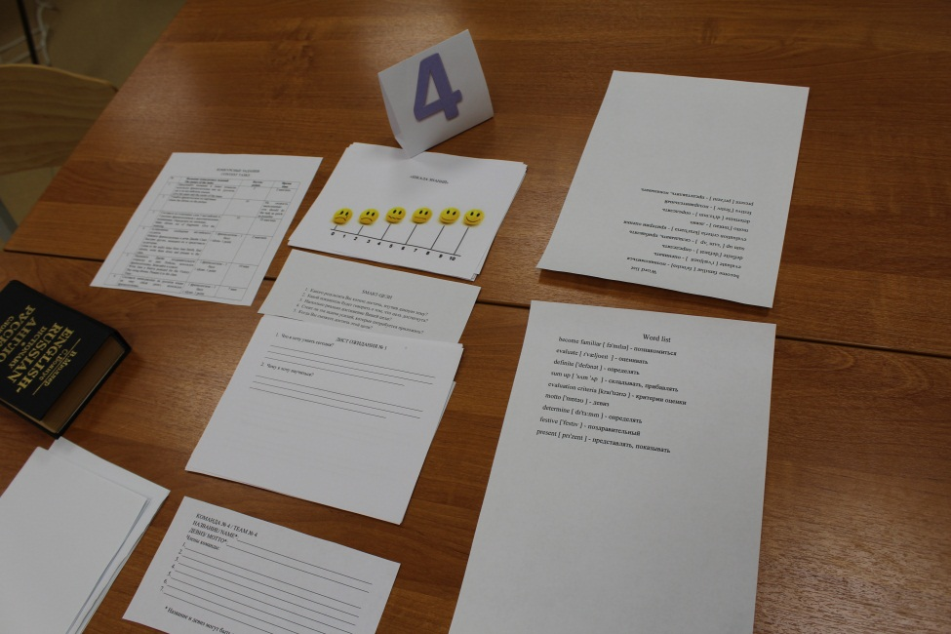
Рисунок 1. Раздаточный материал (на каждую команду)
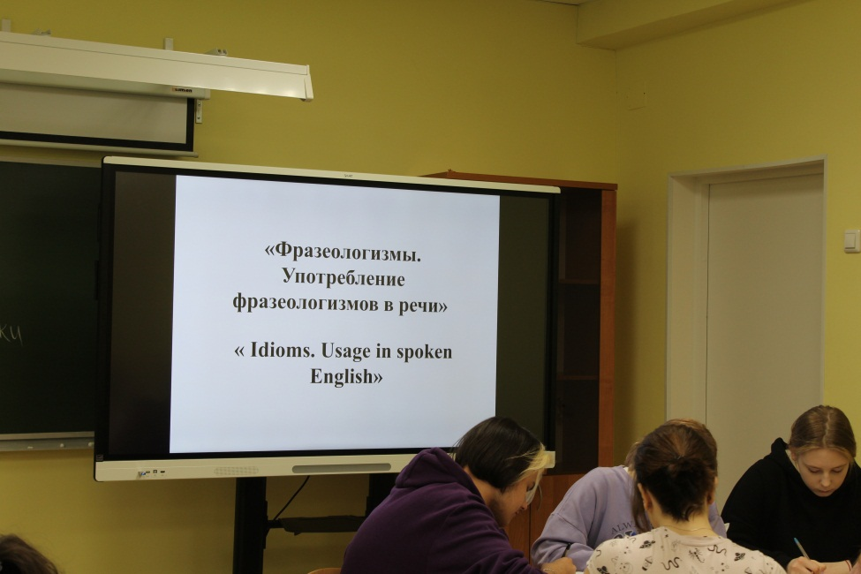
Рисунок 2. Начало занятия
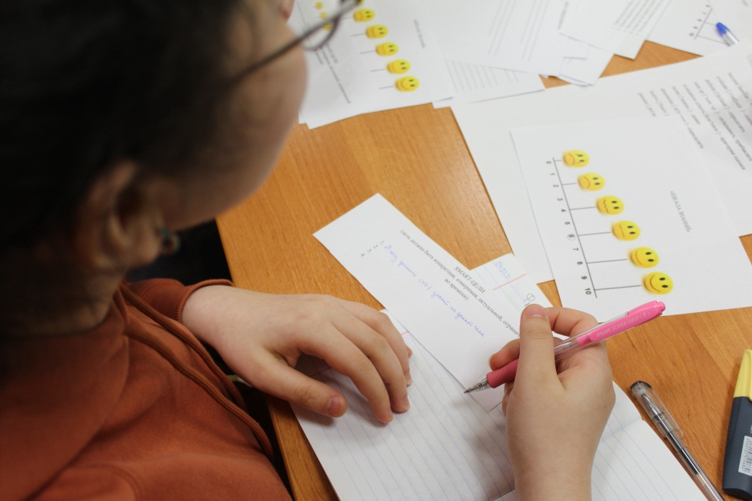
Рисунок 3. Применение элементов коучинговых технологий
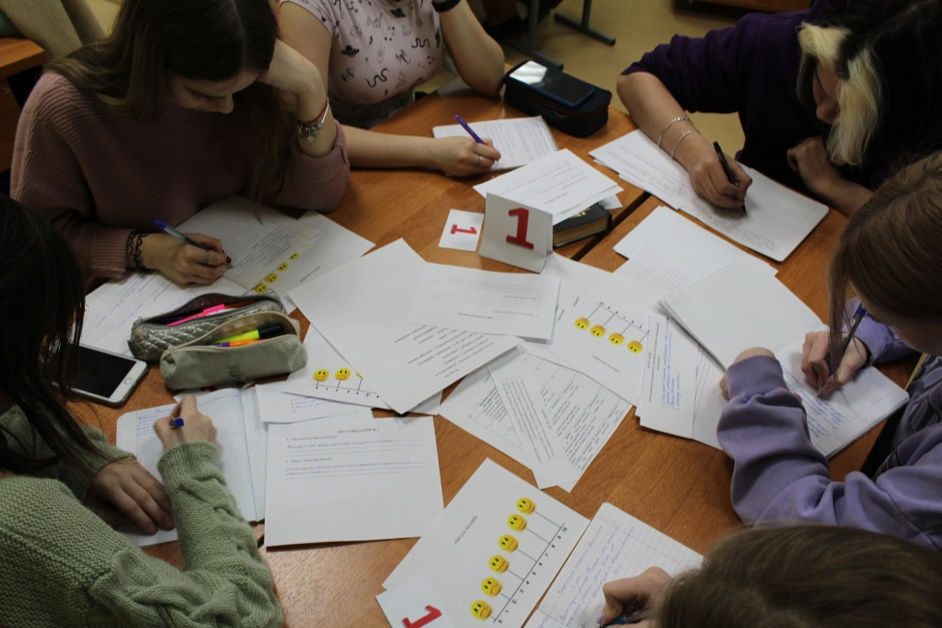
Рисунок 4. Работа в команде

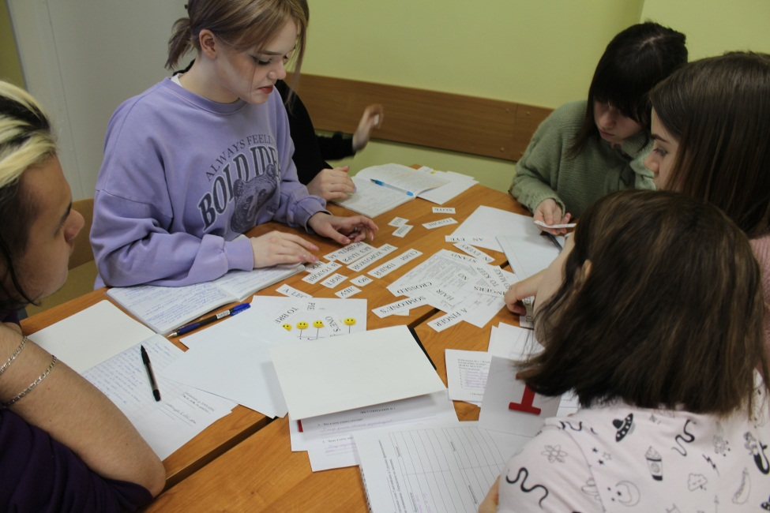
Рисунок 5. Этап «Составление фразеологизмов с анатомическими терминами»

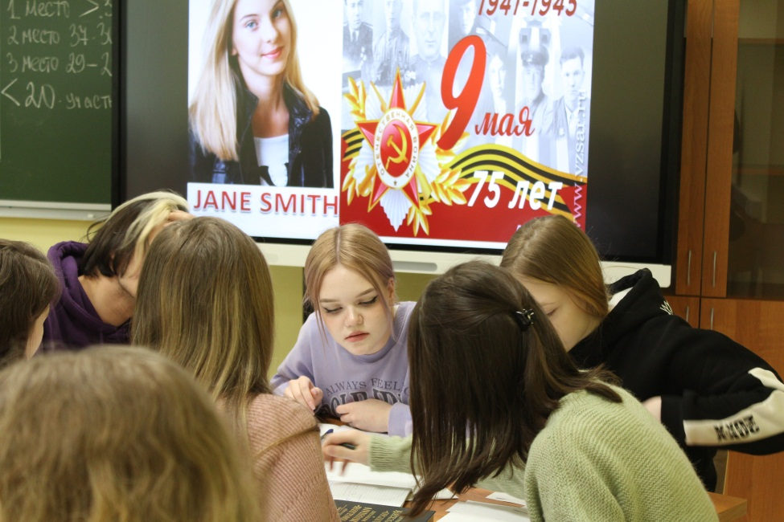
Рисунок 6. Этап «Поздравительная открытка ко дню Победы»

Рисунок 6. Этап «Поздравительная открытка ко дню Победы»

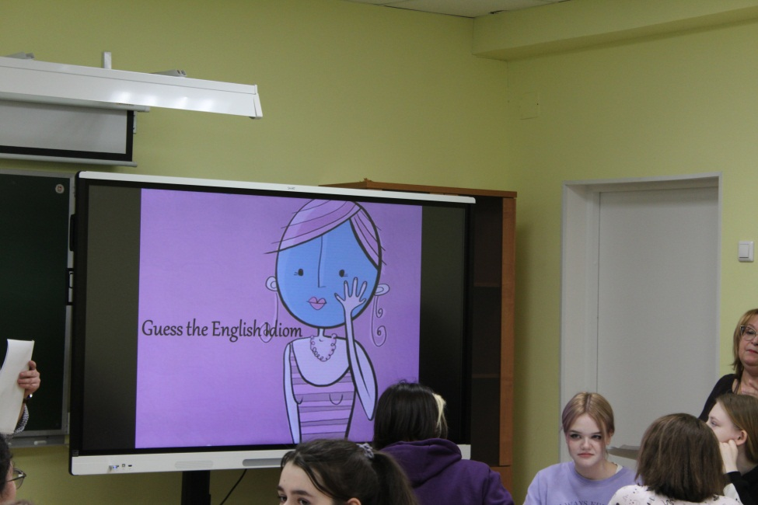
Рисунок 8. Этап «Узнайте фразеологизм по картинке»

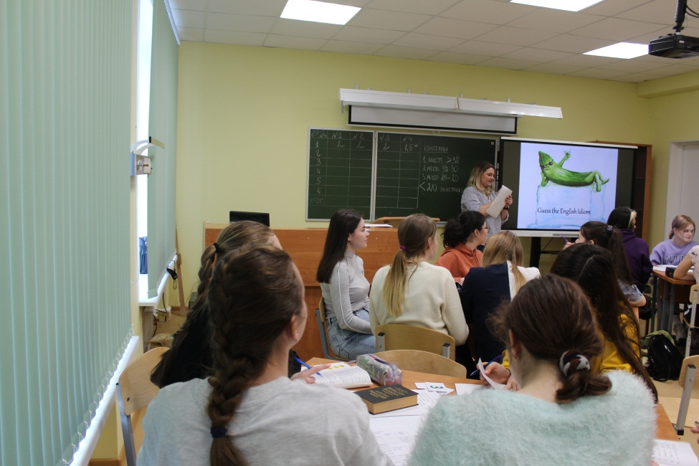
Рисунок 9. Этап «Узнайте фразеологизм по картинке»

